访问者模式

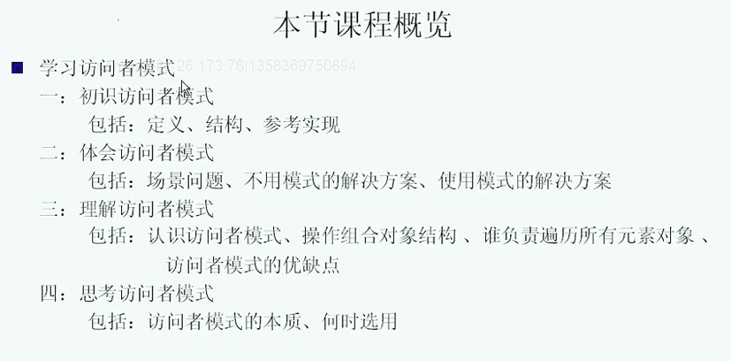

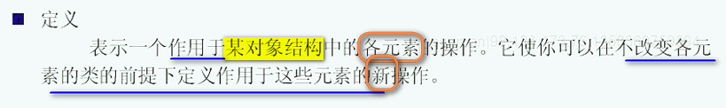

--- 操作 就是功能 实际上给对象中的各元素中增加新的操作

要存在一个对象结构 ----- 一个父类 两个子类

现在画的这些东西 就是构成了对象结构

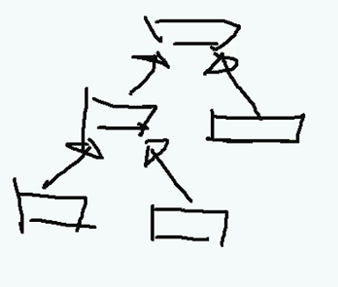 ----- **具有层级结构关系 就是对象结构**

这样有很多个元素 就有很多个对象

这里面有5个元素

现在新加某一个功能 ------ 现在访问者就相当于 这个 要添加的新功能 ---- 访问的是整个对象结构 ------ 表示是作用于对象结构中的每一个对象来

访问者模式 就相当于给一个对象结构中的各个对象增加功能的模式

----- 这个**功能在外面** 不改变各元素类的前提下 [操作在外面] 添加新操作 ------ 也就是如何在不改变这些类的前提下 增加这个新的功能？

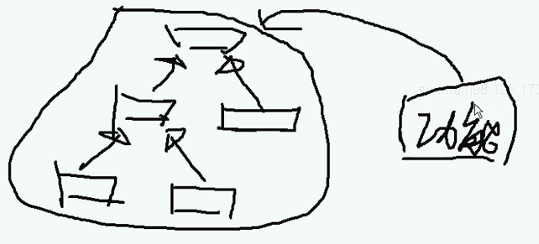

访问者模式就是为了给这个对象结构增加新功能的

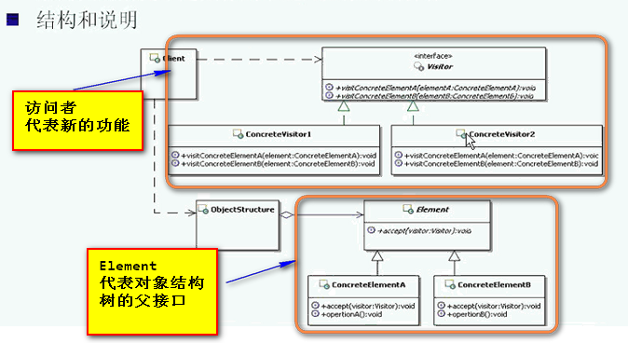

看的时候分成两大块 访问者 和 对象结构

访问者代表新的功能

对象结构代

ObjectStructure ---- 是**用来方便客户端来访问做出来的** 就叫ObjectStructure 不要翻译成中文

【叫访问者的原因 就是 新的东西要加入老的体系 老的体系是一个大家族 所以 必须一个一个访问 以免新的功能遗漏 visitor】



实际上

这个visitor接口中的定义的方法 就是想要为对象结构添加的功能 里面的一个方法代表一个功能

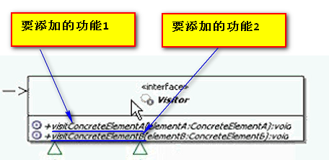

VisitConcreteElementA 就是给Element A的

VisitConcreteElementB 就是给Element B的

没有使用一个通用的方法作用给所有的Element中的所有元素

现在就是元素A就被访问者给A功能 B就给B功能





ConcreteVistorA 访问到A的时候 就把visitConcreteElementA给ElementA

 ---Element定义接受访问的操作

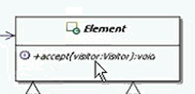 ----- accept(vistor:Visitor) 接受了Visitor 就是传入Visitor 这样 访问者的内容就可以送到具体的对象元素中

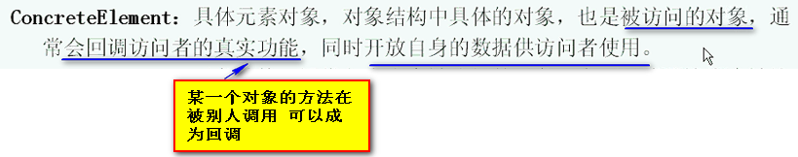

ConcreteElement实际上 就是被增加功能的对象 这些真正的功能就在Visitor中 ---- 用的就是回调 并可以开放自身数据给访问者

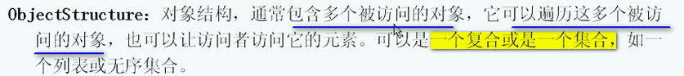

ObjectStructure 并不是前面讲到的对象结构 前面讲到的是一系列对象的定义的结构

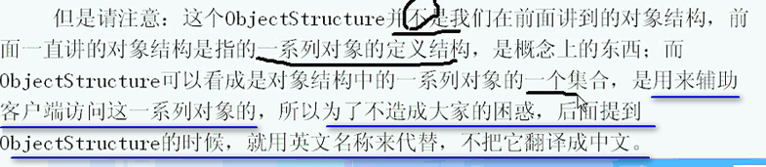

客户端通过访问ObjectStructure就能访问到所有的对象结构元素

通过UML 可以看出来 Client组合起来Visitor和Element结合起来

Client带着Visitor放到Element中

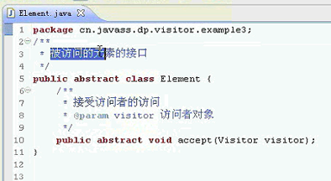

定义了一个accept方法 --- 传进来的是Visitor

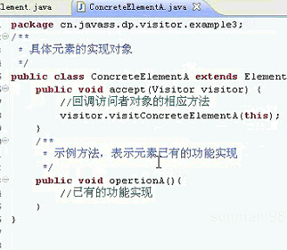

Accept的实现直接回调了访问者相应的功能

真正的功能是定义在visitor中 同时把自己传递给访问者的对应要增加的方法，因为访问者有可能要用到被增加的对象本身的数据

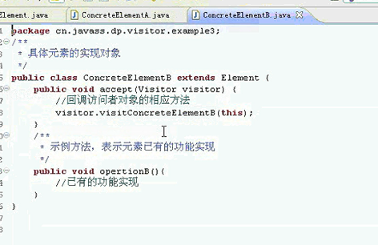

并不是说一个方法要作用于所有的元素 事实上可以作用于所有的元素

其他的 可能是一个方法作用于其中一部分对象

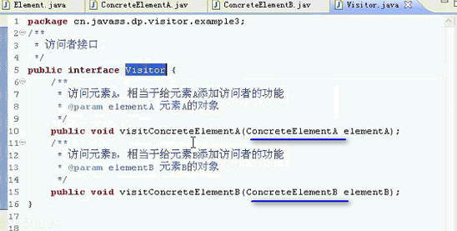

【实际上 这个uml类图 visitor是和具体的元素对象类型进行了依赖 耦合产生】

如果要实现通用功能

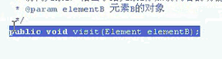这样定义可以作用所有的元素

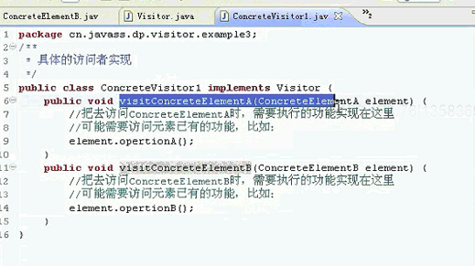

这里面可能访问已有的功能 或者 也可以访问已有的数据 进行加工 ----因为传入了Element对象本身

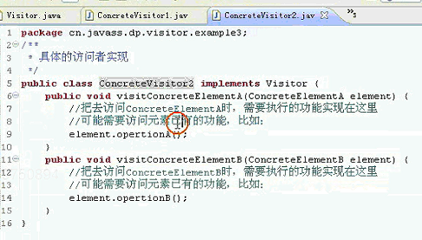

事实上不同的Visitor实现的是不一样的

【uml中visitor和element互相依赖】

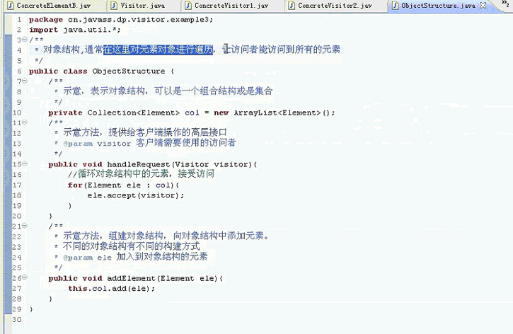

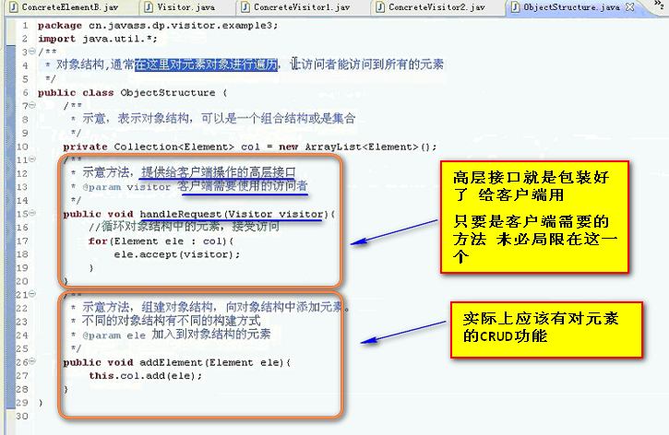

看一下Client

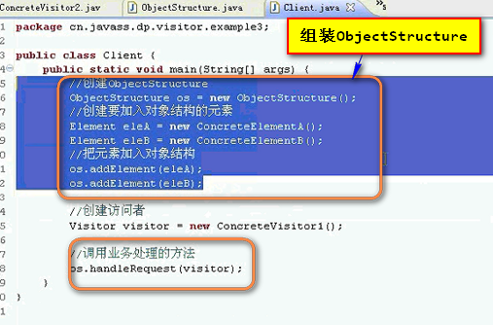

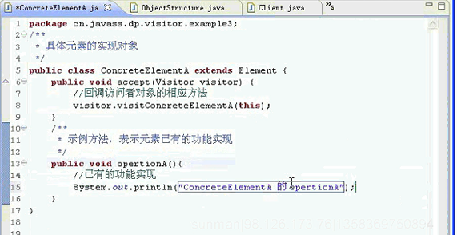

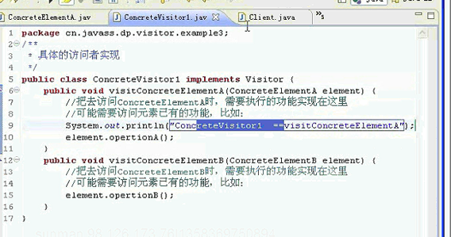

应该是先到了访问者 ---- 访问者在自己的访问visit功能中 去访问具体的某一个对象元素

通过访问者 调用了Element的功能

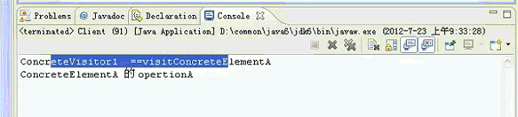

看一下调用过程

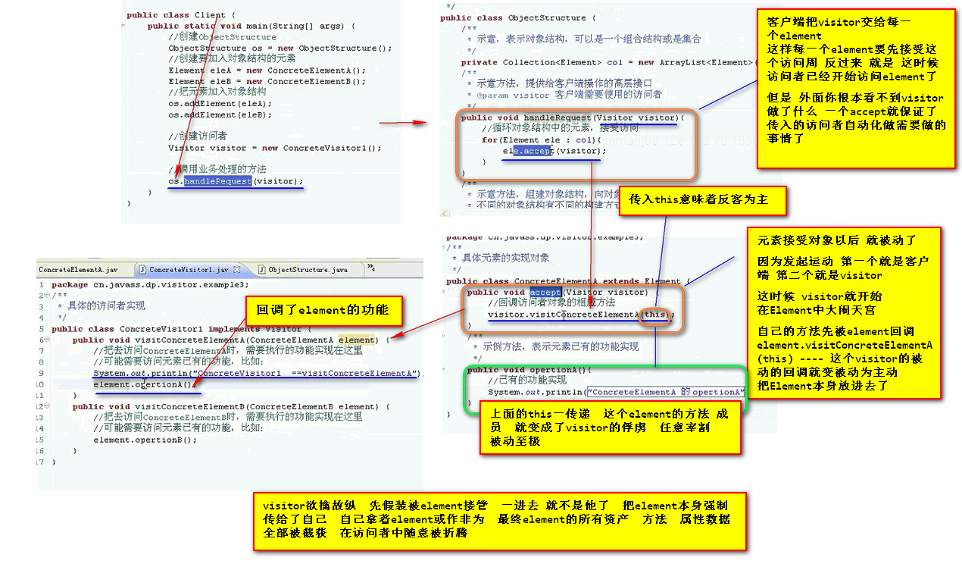

【visitor欲擒故纵】

会发现 可以在不改动原始对象结构 element A element B什么都不改变的就是 在visitor中增加了新的功能

Visitor中的方法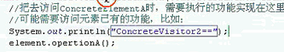 这个在visitor中打印的这句话 就是增加的新的功能

下一次 我想给elementA增加一个别的功能 创建新的visitor3 传递个ObjectStructure之后 ConcreteElementA什么都不需要改变 就有了visitor3新为自己增加的功能

看看实际的开发中 如何应用访问者模式

扩展客户管理的功能

【访问者 也就是拜访别人的人 能空手去拜访么？ 是不是应该拿点什么东西去？ 拿什么去呢？是不是根据】